ГАЛИАСКАРОВ Асадулла Шарифуллович,
родился 28 ноября 1931 г. в д. Шагирислам:
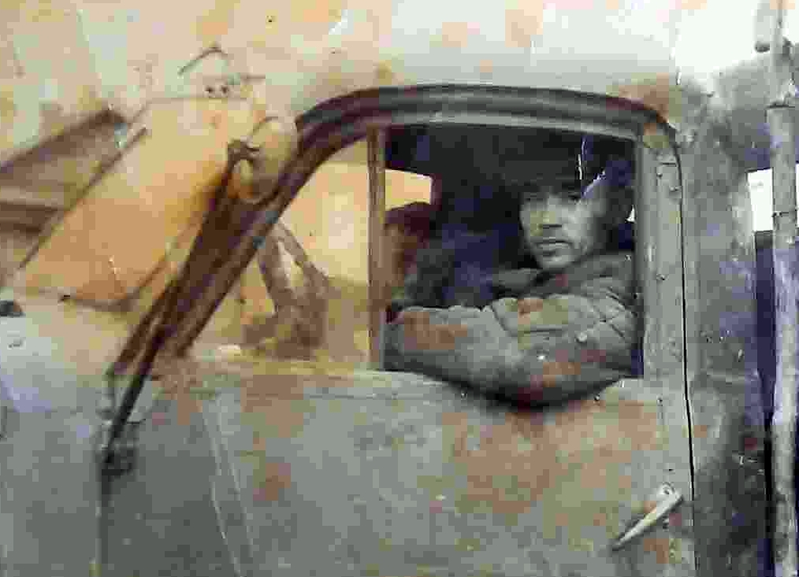
Мама, Сагадатбану Валиуловна, трудилась на полях. Папа, Шарифулла Ярулович, был трактористом. В семье рос один ребенок, это я.
До войны жили бедно. Помню её начало: нашего отца забрали сразу, в первые дни, мы ездили провожать его до Пировска.
В годы войны выдавали по 200 грамм хлеба, но это норма только тем, кто ходил на работу. Еды, конечно, не хватало.
Пахали и боронили на лошадях. Осенью возили снопы. Ходили полуголодные, полураздетые, одевать было нечего. Трудно очень приходилось.
Отец писал письма с фронта, они не сохранились, фотографий тоже нет. С войны наш отец не вернулся.
Окончил четыре класса школы на татарском языке. Дальше учиться не пришлось, надо было работать. Работал, конечно же, в колхозе. В 1951-1954 гг. служил в армии. После возвращения домой выучился на тракториста, а в 1965 году получил шоферские права. Женился, родились пятеро детей, все они получили хорошее образование, создали свои семьи.
Желаю современной молодежи, чтобы хорошо учились и хорошо работали.
Подготовил: Шамиль Мухаметзянов, 7 класс,
руководитель - учитель А.Т. Елисеева.

